Schițe, imagini a bunurilor:
Nr. d/o | Cod CPV |  | Denumirea bunurilor/serviciilor/lucrărilor solicitate |  |  | Schițe, imagini a bunurilor
LOT 1 : Mobilier de birou
1 |  | 39130000-2 | Masă pentru profesor | buc | 11 | Nu sunt
2 |  | 39130000-2 | Masă-birou cu blat încovoiat de colț  Model 1 | buc | 1 | Nu sunt
3 |  | 39130000-2 | Masă-birou de colț  Model 2 | buc | 1 | Nu sunt
4 |  | 39130000-2 | Masă ovală | buc | 1 | Nu sunt
5 |  | 39130000-2 | Dulap perete Model_1 | buc | 8 | 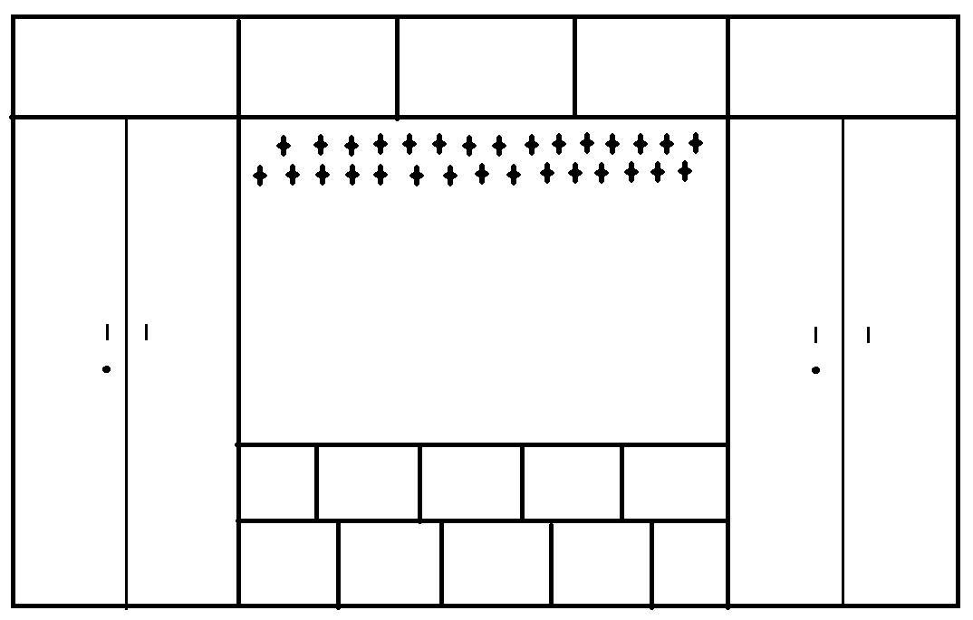
6 |  | 39130000-2 | Dulap perete Model_2A | buc | 5 | 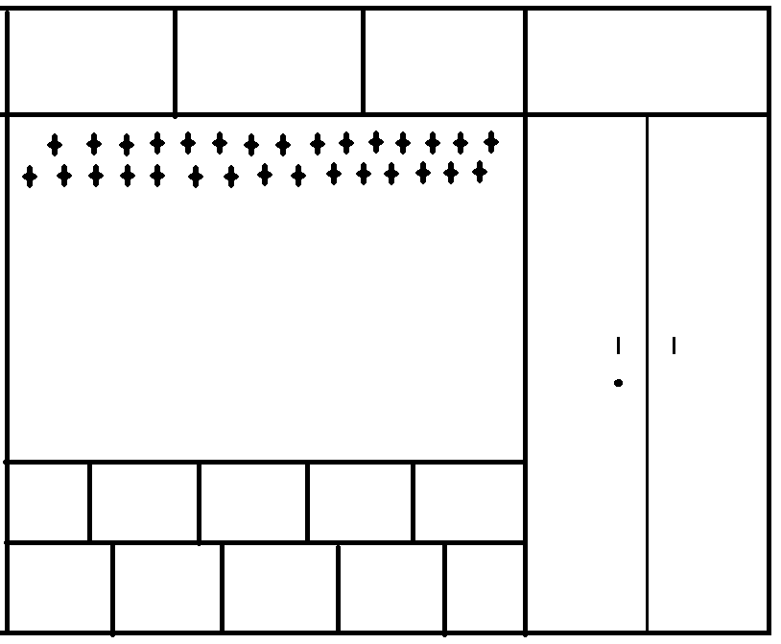
7 |  | 39130000-2 | Dulap perete Model_2B | buc | 8 | 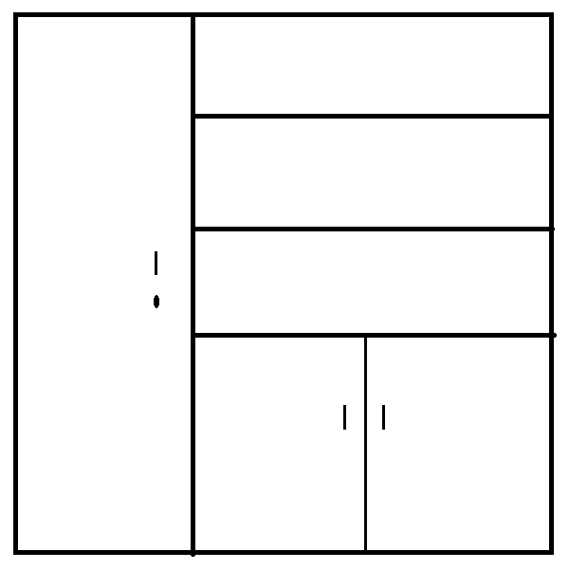
8 |  | 39130000-2 | Dulap perete Model_3 | buc | 15 | 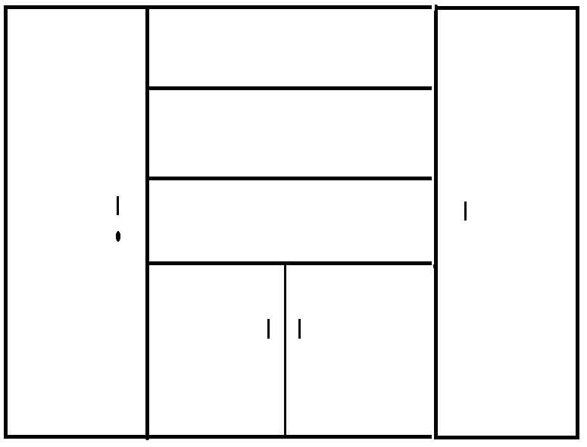
9 |  | 39130000-2 | Dulap perete Model_4 | buc | 2 | 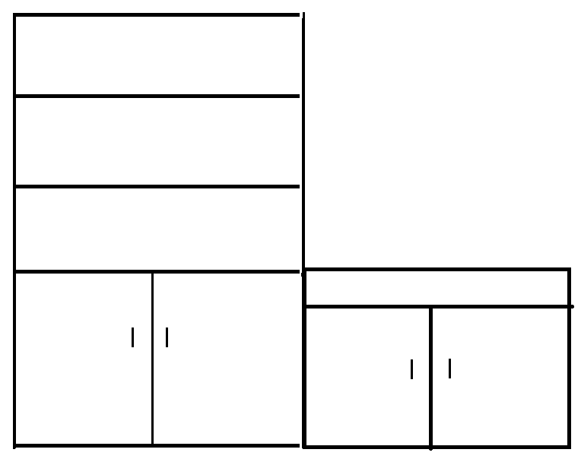
10 |  | 39130000-2 | Dulap perete Model_5 | buc | 1 | Nu sunt
11 |  | 39130000-2 | Dulap perete Model_6 | buc | 1 | Nu sunt
12 |  | 39130000-2 | Dulap perete Model_7 | buc | 1 | Nu sunt
13 |  | 39130000-2 | Dulap perete Model_8 | buc | 6 | 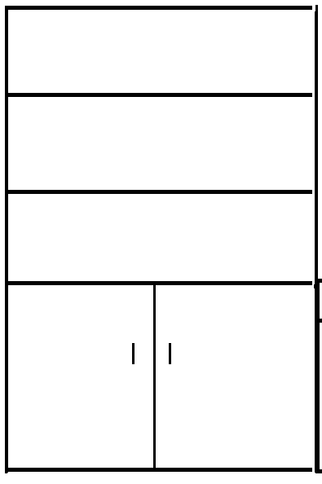
14 |  | 39130000-2 | Dulap pentru uz gospodăresc pentru  personal auxiliar | buc | 15 | Nu sunt
15 |  | 39130000-2 | Dulapuri casetate 5×3 pentru 15 persoane | buc | 3
16 |  | 39130000-2 | Dulapuri casetate 3×2 pentru 6 persoane | buc | 1
Total lot 1 estimat fără TVA: 450000.00 lei
LOT 2 : Mobilier pentru laboratorul de chimie
1 |  | 39180000-7 | Masă pentru demonstrații cabinet Chimie | buc. | 2 | 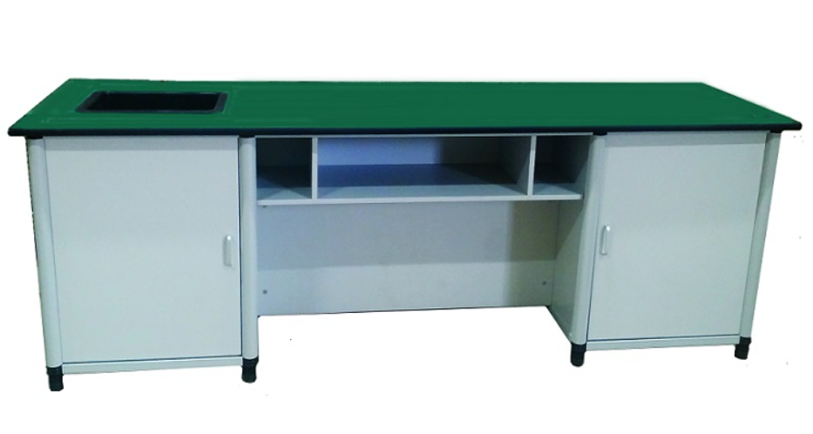
2 |  | 39180000-7 | Dulap cu nișă cu ventilare pentru laboratorul de chimie | buc. | 2 | 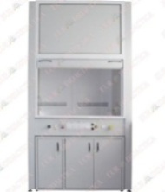
3 |  | 39180000-7 | Dulap metalic pentru laborator  Chimie | buc. | 4 | Nu sunt
4 |  | 39180000-7 | Dulap metalic pentru laborator  chimie cu sticlă partea superioară | buc. | 6 | 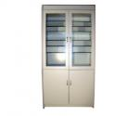
Total lot 2 estimat fără TVA: 120800,00 lei
Lot 3: Mobilier pentru laboratorul de fizică
1 |  | 39180000-7 | Masa pentru demonstrații cabinet Fizică | set. | 2
2 |  | 39180000-7 | Dulap metalic cu sticlă partea superioară pentru laborator  fizică | buc. | 6
3 |  | 39180000-7 | Dulap metalic pentru laborator  fizică | buc. | 4 | Nu sunt
Total lot 3 estimat fără TVA: 77 500,00 lei
LOT 4 : Mobilier școlar pentru clasele gimnaziale-liceale
1 |  | 39160000-1 | Set Masă pentru 2 elevi + 2 Scaune pentru elev | set | 174 | 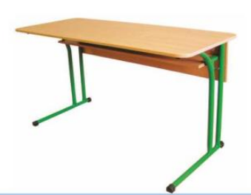  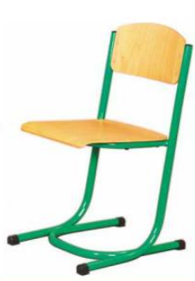
Total lot 4 estimat fără TVA: 300000.00 lei
LOT 5 : Mobilier școlar pentru clasele primare și sălile de clasă biologie, chimie, fizică
1 |  | 39160000-1 | Masă pentru 2 elevi | buc | 60 | 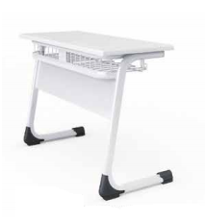
2 |  | 39160000-1 | Masă pentru 2 elevi | buc | 90
3 |  | 39160000-1 | Masă pentru 2 elevi | buc | 135
4 |  | 39160000-1 | Scaun pentru elev | buc | 270 | 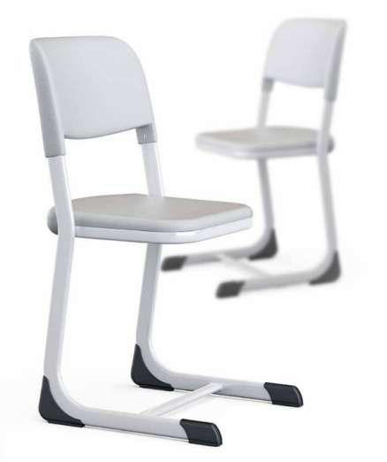
5 |  | 39160000-1 | Scaun pentru elev | buc | 180 | 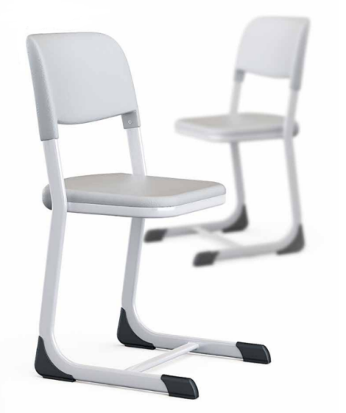
6 |  | 39160000-1 | Scaun pentru elev în formă de Z | buc | 120 | 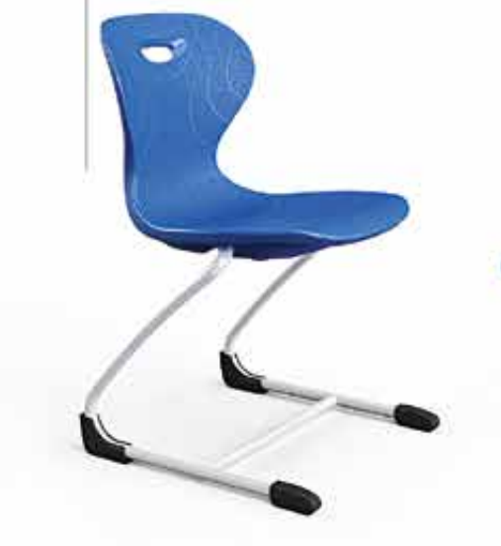
Total lot 5 estimat fără TVA: 861 000,00 lei
LOT 6 : Bănci și coș gunoi pentru parc
1 |  | 39142000-9 | Bancă pentru parc, fără spătar | buc | 30 | 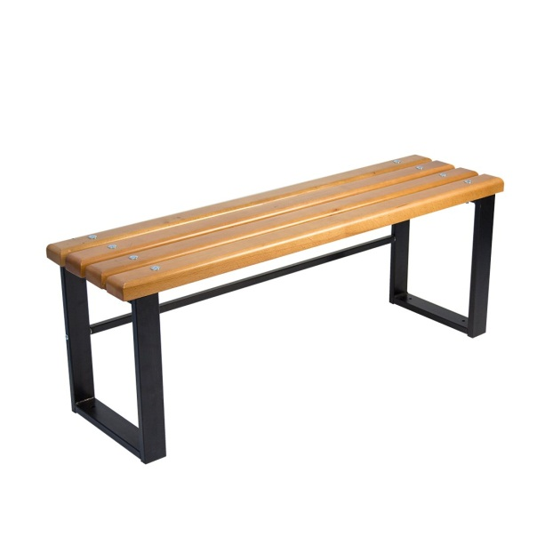
2 |  | 39142000-9 | Bancă pentru parc, cu spătar | buc | 12 | 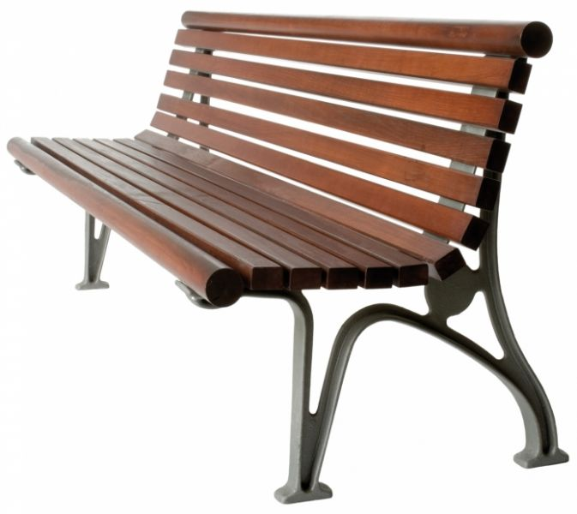
3 |  | 39142000-9 | Coș stradal pentru gunoi | buc | 42 | 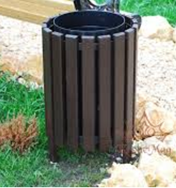
Total lot 6 estimat fără TVA: 103 000,00 lei
LOT 7 : Table școlare
1 |  | 39292100-6 | Tablă școlară triptică magnetică  verde | buc | 15 | 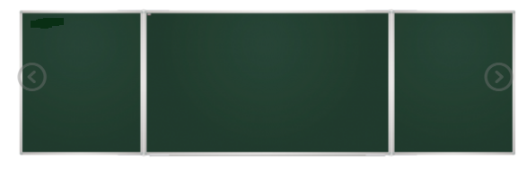
2 |  | 39292100-6 | Tablă școlară triptică magnetică albă | buc | 2 | 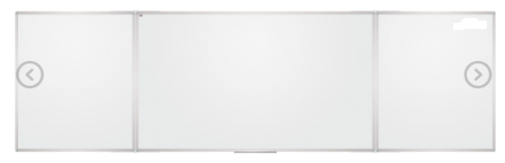
3 |  | 39292100-6 | Tablă monobloc magnetică albă | buc | 10 | 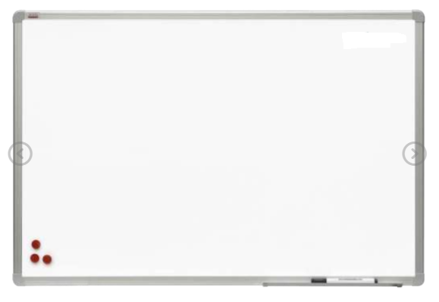
Total lot 7 estimat fără TVA: 80417.00 lei
Total pe loturi estimat fără TVA : 1992717,00

